Инструкция
Предварительная запись пациента на прием к врачу (Портал пациента)
- Выбор графика для записи, предварительная запись
- Для перехода к Порталу пациента необходимо открыть интернет-браузер и в адресной строке прописать адрес портала – registratura96.ru (для инфомата пропустить данный пункт инструкции). Необходимо выбрать город расположения ЛПУ.
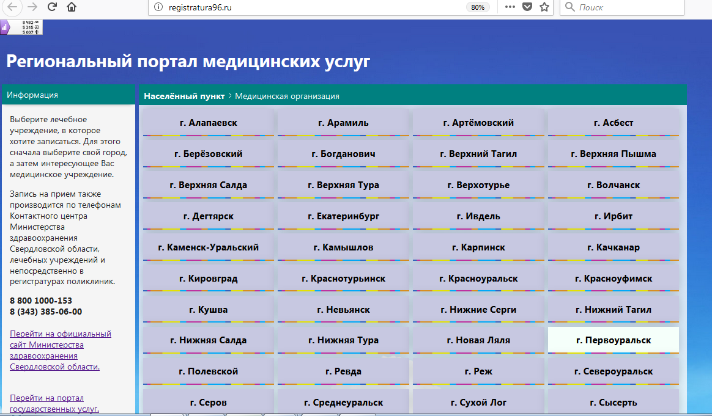
- Выберите интересующую медицинскую организацию (для инфомата пропустить данный пункт инструкции).
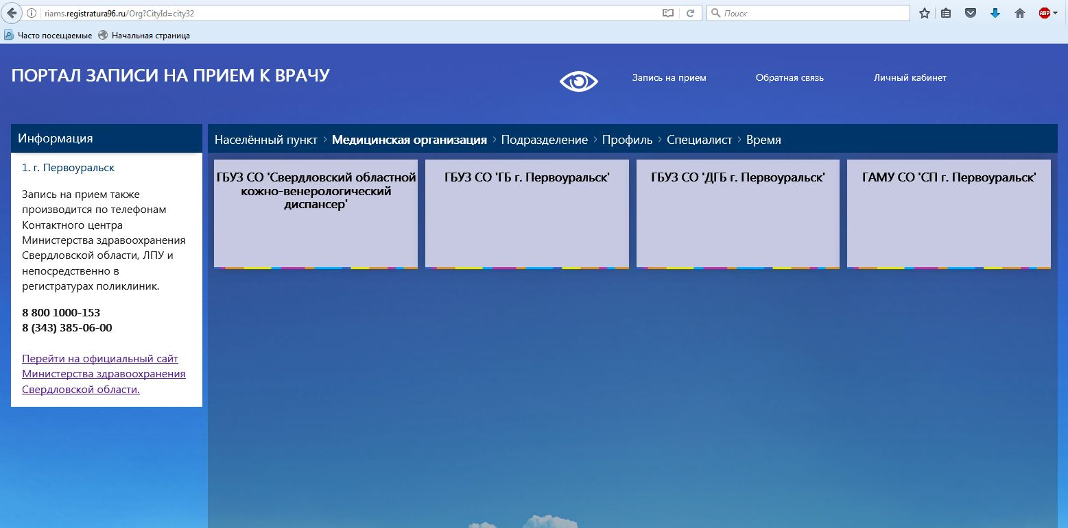

- Откроется окно с выбором отделений поликлиник. Выберите необходимую.
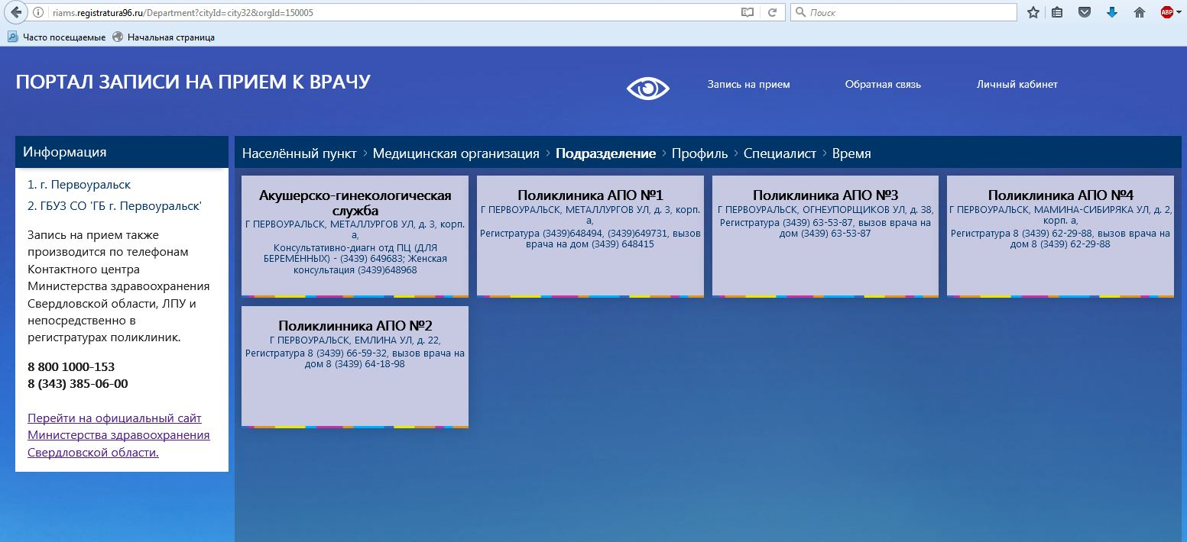
- Откроется окно со списком специалистов. Выберите необходимого.
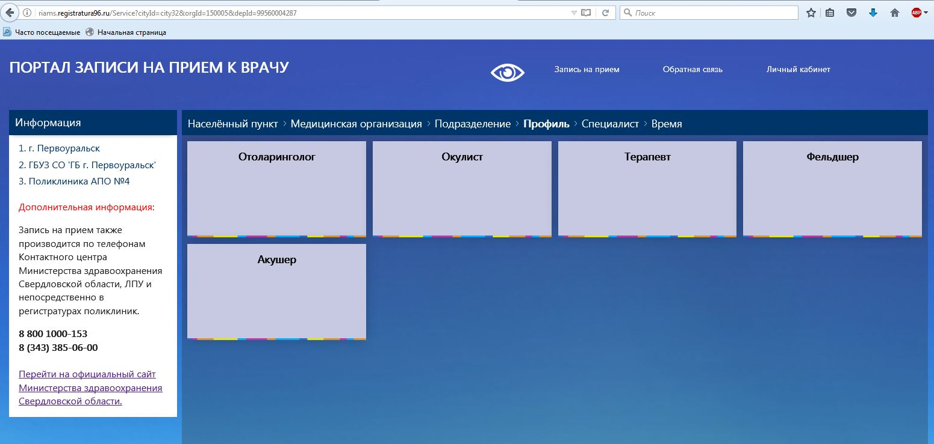
- Откроется список врачей отделения. Выберите необходимого.
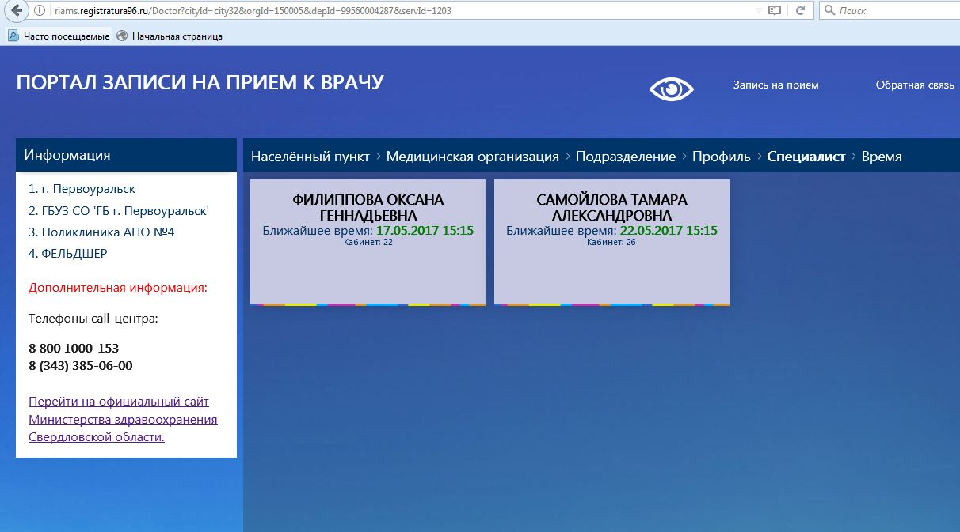

- Откроется график работы выбранного врача. Зеленые ячейки означают, что запись на данную дату возможна. Нажмите на выбранную ячейку, затем справа выберите свободное время
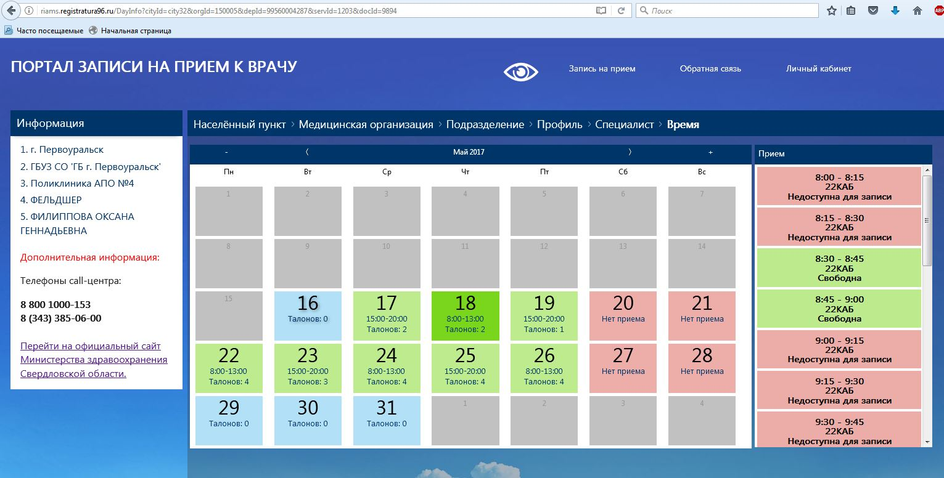

- Идентификация и подтверждение записи
- Откроется «Соглашение об обработке персональных данных». Для продолжения записи нажмите «Да, я даю согласие»
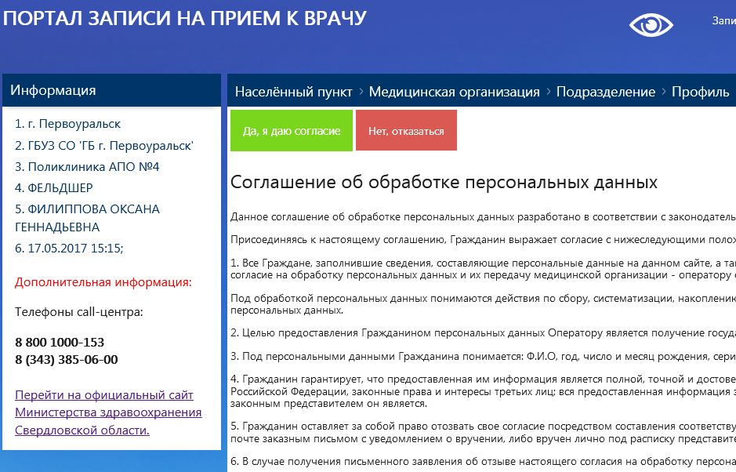

- Откроется окно идентификации пациента. Введите «Номер полиса», дату рождения, номер телефона и нажмите «записаться на прием»
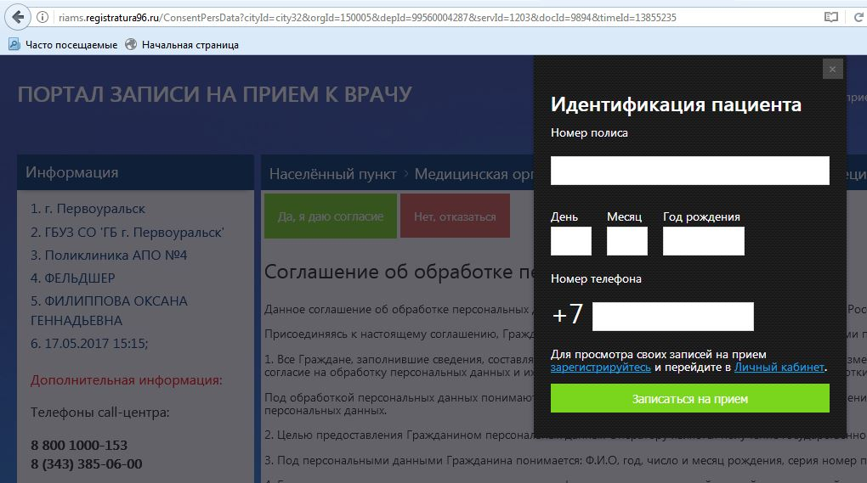
- Откроется окно успешной записи к врачу
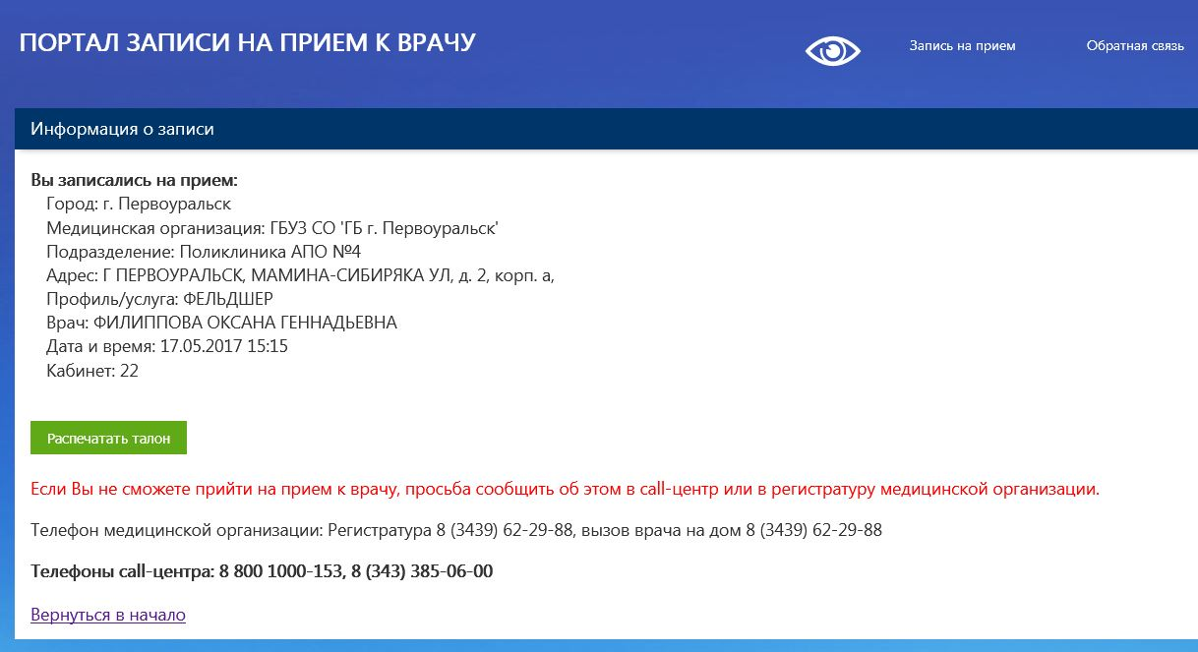
- В случае ошибки авторизации появиться сообщение. Проверьте правильность вводимых данных и повторите авторизацию.
Также ошибка появляется, если вводимые данные отсутствуют в системе. В этом случае подойдите в регистратуру для занесения данных и регистрации.

- Регистрация в системе
- Для регистрации на портале нажмите на надпись личный кабинет. Откроется окно авторизации. Пройдите процедуру авторизации через портал «Госуслуги» , либо нажмите «Регистрация»,
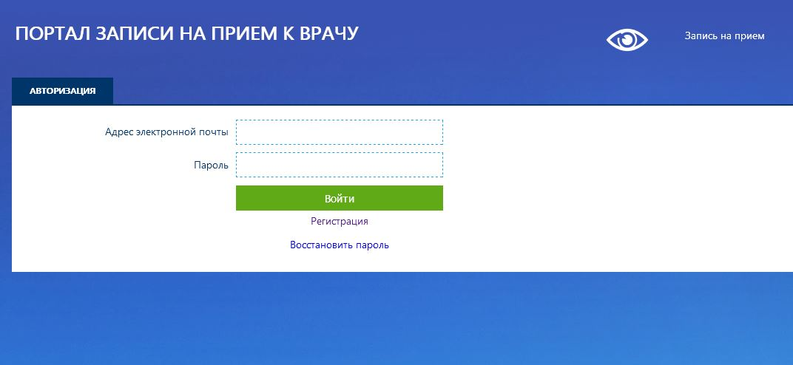
- Откроется окно регистрации. Введите необходимые данные для регистрации и нажмите кнопку «Зарегистрироваться»
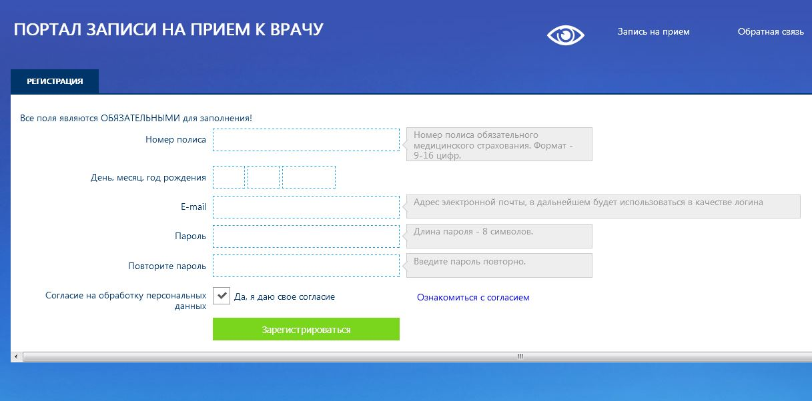
- В случае успешной регистрации откроется окно подтверждения регистрации. На Вашу электронную почту придет письмо подтверждения регистрации. Перейдите по указанной в письме ссылке для завершения регистрации.
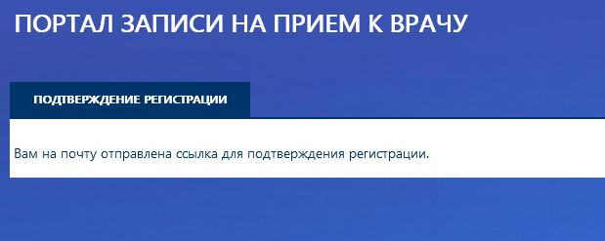

- Авторизация в системе и отмена записи
- Для авторизации в системе нажмите «Личный кабинет» и введите электронную почту и пароль
- Откроется окно профиля пользователя. Перейдите на вкладку запланированные приемы.
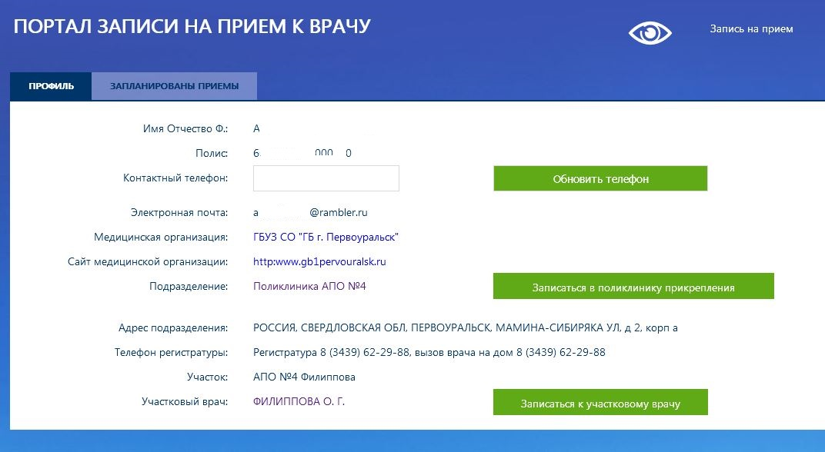
- Для отмены сделанной записи, на вкладке запланированные приемы выберите необходимый прием и нажмите кнопку «Отменить»
